@PathVariable

# Démonstration 3 du module 4

|  |
| --- |
| Les objectifs de cette démonstration :   * Manipuler une variable dans le Path * Gérer les exceptions au travers d’un statut et d’un message |

Contexte

* Nous continuons notre application représentant une partie du cœur de métier de l’ENI Ecole.
* Nous vous fournissons l’interface EmployeService et la classe EmployeServiceImpl
  + Nous les avons complétées
  + Ajout d’une méthode pour retourner un Employe selon son identifiant
  + La méthode retourne des RuntimeException
    - Si l’identifiant est incorrect
    - Ou si aucun Employe ne correspond
* Ecraser votre code avec ces 2 fichiers

Déroulement

# Rechercher un Employe par son id

## Dans EmployeController

* Ajout d’un GetMapping avec une variable
  + Utilisation de l’annotation @PathVariable pour récupérer la variable
* Toute donnée transmise par le protocole HTTP est par défaut une chaine de caractères
  + Il vaut mieux gérer les exceptions des données dans la méthode
  + Ajout de try{}catch(){} pour gérer les exceptions :
    - NumberFormatException 🡪 erreur sur le cast entre String et int
    - RuntimeException 🡪 qui proviennent des appels de la BLL

@GetMapping("/{id}")

**public** ResponseEntity<?> rechercherEmployeParId(@PathVariable("id") String idInPath) {

// Données transmises par le protocole HTTP sont des chaines de caractères par défaut

// Il vaut mieux gérer les exceptions des données dans la méthode

**try** {

**int** id = Integer.*parseInt*(idInPath);

**final** Employe emp = employeService.chargerUnEmployeParId(id);

**return** ResponseEntity.*ok*(emp);

} **catch** (NumberFormatException e) {

// Statut 406 : No Acceptable

**return** ResponseEntity.*status*(HttpStatus.***NOT_ACCEPTABLE***).body("Votre identifiant n'est pas un entier");

} **catch** (RuntimeException e) {

// Statut 404 : Not Found

**return** ResponseEntity.*status*(HttpStatus.***NOT_FOUND***).body(e.getMessage());

}

}

# Exécution avec Postman

## Un identifiant correct : 1

* URL : http://localhost:8080/eniecole/employes/1

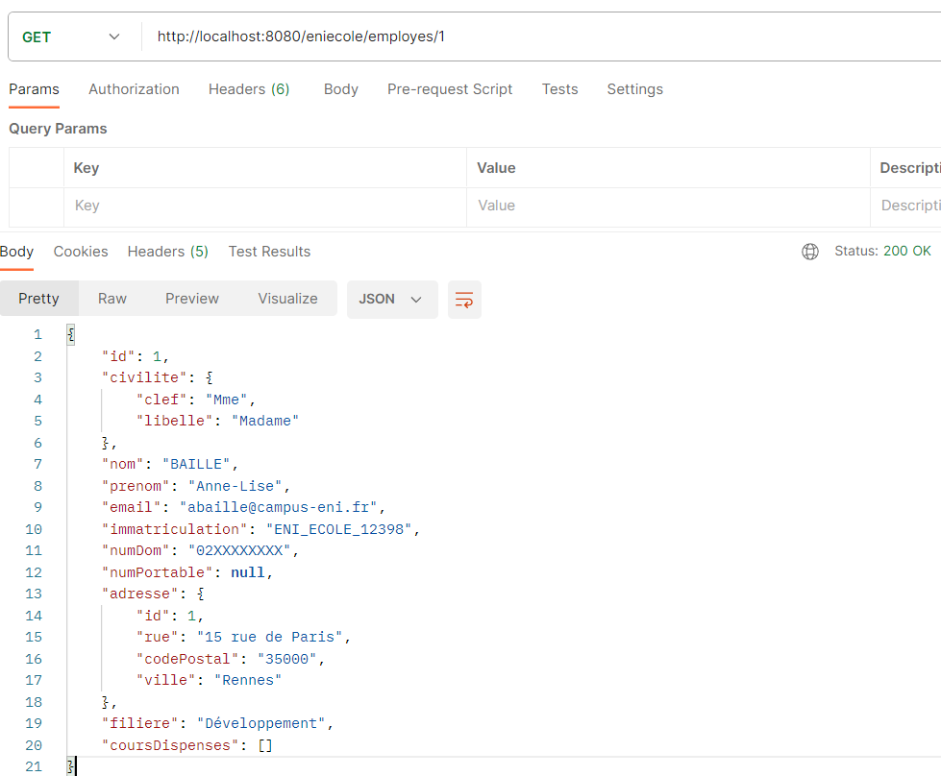

* Vous voyez les données en JSON
* Le statut de la réponse (200)

## Un identifiant qui n’existe pas : 12

* URL : http://localhost:8080/eniecole/employes/12

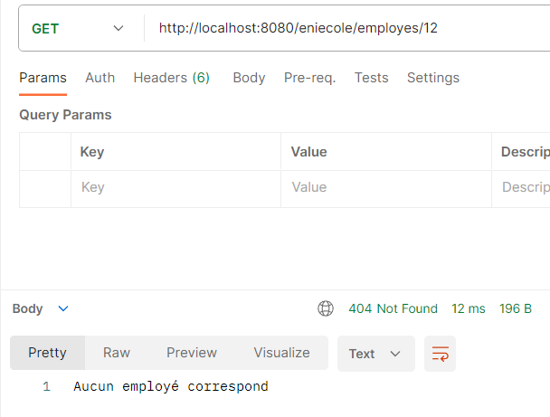

* Le statut de la réponse (404) 🡪 correspond au catch des RuntimeException 🡪 aucun employé trouvé en base
* Et le message correspond à la levée d’exception de la classe EmployeServiceImpl quand aucun employé n’est trouvé en base.

## Un identifiant qui vaut zéro

* URL : http://localhost:8080/eniecole/employes/0

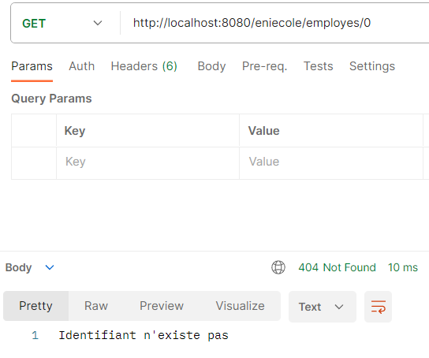

* Le statut de la réponse (404) 🡪 correspond au catch des RuntimeException 🡪 identifiant inconnu
* Et le message correspond à la levée d’exception de la classe EmployeServiceImpl quand id <= 0.

## Un identifiant qui n’est pas un entier

* URL : http://localhost:8080/eniecole/employes/f

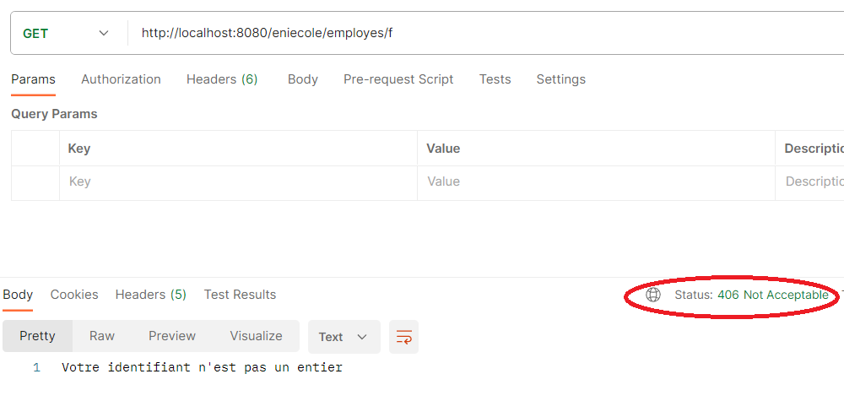

* Le statut de la réponse (406)
* Et le message 🡪 correspondent au catch des NumberFormatException